原标题：习近平出席第七十六届联合国大会一般性辩论并发表重要讲话
提出全球发展倡议，强调携手应对全球性威胁和挑战，推动构建人类命运共同体
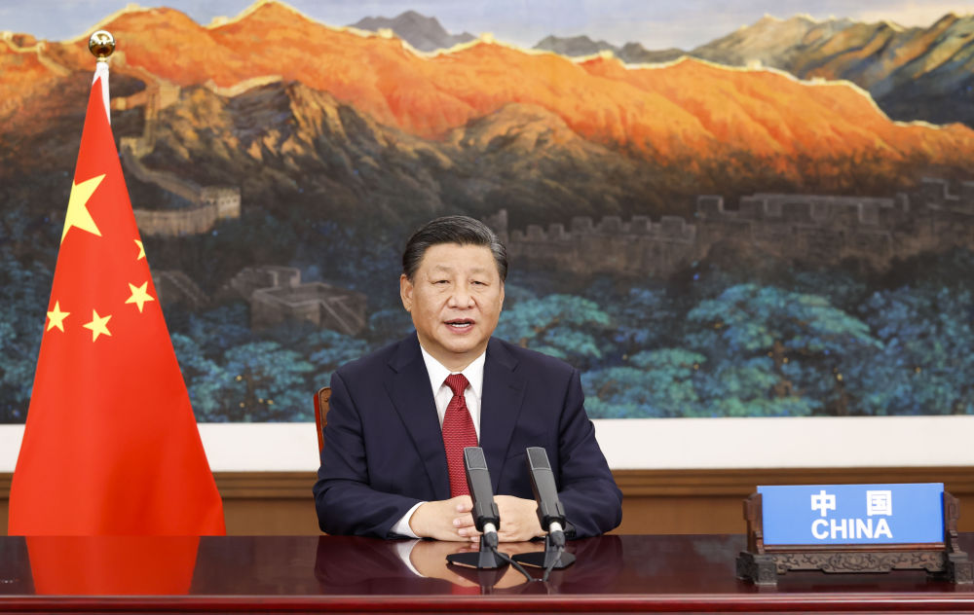
9月21日，国家主席习近平在北京以视频方式出席第七十六届联合国大会一般性辩论并发表题为《坚定信心 共克时艰 共建更加美好的世界》的重要讲话。新华社记者 黄敬文 摄
新华社北京9月21日电 国家主席习近平21日在北京以视频方式出席第七十六届联合国大会一般性辩论并发表题为《坚定信心 共克时艰 共建更加美好的世界》的重要讲话。
习近平指出，今年是中国共产党成立100周年，也是中华人民共和国恢复在联合国合法席位50周年，中国将隆重纪念这一历史性事件。我们将继续积极推动中国同联合国合作迈向新台阶，为联合国崇高事业不断作出新的更大贡献。
习近平强调，一年前，各国领导人共同出席了联合国成立75周年系列峰会，承诺合作抗击疫情，携手应对挑战，坚持多边主义，加强联合国作用，构建今世后代的共同未来。一年来，世界百年未有之大变局和新冠肺炎疫情全球大流行交织影响。各国人民对和平发展的期盼更加殷切，对公平正义的呼声更加强烈，对合作共赢的追求更加坚定。
习近平强调，当前，疫情仍在全球肆虐，人类社会已被深刻改变。世界进入新的动荡变革期。每一个负责任的政治家都必须以信心、勇气、担当，回答时代课题，作出历史抉择。
第一，我们必须战胜疫情，赢得这场事关人类前途命运的重大斗争。人类总是在不断战胜挑战中实现更大发展和进步。我们要坚持人民至上、生命至上，弘扬科学精神、秉持科学态度、遵循科学规律，统筹疫情防控和经济社会发展，加强国际联防联控。要把疫苗作为全球公共产品，确保发展中国家的可及性和可负担性，当务之急是要在全球范围内公平合理分配疫苗。中国将努力全年对外提供20亿剂疫苗，在向“新冠疫苗实施计划”捐赠1亿美元基础上，年内再向发展中国家无偿捐赠1亿剂疫苗。中国将继续支持和参与全球科学溯源，坚决反对任何形式的政治操弄。
第二，我们必须复苏经济，推动实现更加强劲、绿色、健康的全球发展，共同推动全球发展迈向平衡协调包容新阶段。
习近平提出全球发展倡议：
一是坚持发展优先。将发展置于全球宏观政策框架的突出位置，加强主要经济体政策协调，保持连续性、稳定性、可持续性，构建更加平等均衡的全球发展伙伴关系，推动多边发展合作进程协同增效，加快落实联合国2030年可持续发展议程。
二是坚持以人民为中心。在发展中保障和改善民生，保护和促进人权，做到发展为了人民、发展依靠人民、发展成果由人民共享，不断增强民众的幸福感、获得感、安全感，实现人的全面发展。
三是坚持普惠包容。关注发展中国家特殊需求，通过缓债、发展援助等方式支持发展中国家尤其是困难特别大的脆弱国家，着力解决国家间和各国内部发展不平衡、不充分问题。
四是坚持创新驱动。抓住新一轮科技革命和产业变革的历史性机遇，加速科技成果向现实生产力转化，打造开放、公平、公正、非歧视的科技发展环境，挖掘疫后经济增长新动能，携手实现跨越发展。
五是坚持人与自然和谐共生。完善全球环境治理，积极应对气候变化，构建人与自然生命共同体。加快绿色低碳转型，实现绿色复苏发展。中国将力争2030年前实现碳达峰、2060年前实现碳中和，这需要付出艰苦努力，但我们会全力以赴。中国将大力支持发展中国家能源绿色低碳发展，不再新建境外煤电项目。
六是坚持行动导向。加大发展资源投入，重点推进减贫、粮食安全、抗疫和疫苗、发展筹资、气候变化和绿色发展、工业化、数字经济、互联互通等领域合作，构建全球发展命运共同体。
第三，我们必须加强团结，践行相互尊重、合作共赢的国际关系理念。一个和平发展的世界应该承载不同形态的文明，必须兼容走向现代化的多样道路。民主不是哪个国家的专利，而是各国人民的权利。外部军事干涉和所谓的民主改造贻害无穷。要大力弘扬和平、发展、公平、正义、民主、自由的全人类共同价值，摒弃小圈子和零和博弈。一国的成功并不意味着另一国必然失败，这个世界完全容得下各国共同成长和进步。要坚持对话而不对抗、包容而不排他，构建相互尊重、公平正义、合作共赢的新型国际关系，扩大利益汇合点，画出最大同心圆。中华民族传承和追求的是和平和睦和谐理念。我们过去没有，今后也不会侵略、欺负他人，不会称王称霸。中国始终是世界和平的建设者、全球发展的贡献者、国际秩序的维护者、公共产品的提供者，将继续以中国的新发展为世界提供新机遇。
第四，我们必须完善全球治理，践行真正的多边主义。世界只有一个体系，就是以联合国为核心的国际体系。只有一个秩序，就是以国际法为基础的国际秩序。只有一套规则，就是以联合国宪章宗旨和原则为基础的国际关系基本准则。联合国应该高举真正的多边主义旗帜，成为各国共同维护普遍安全、共同分享发展成果、共同掌握世界命运的核心平台。要致力于稳定国际秩序，提升广大发展中国家在国际事务中的代表性和发言权，在推动国际关系民主化和法治化方面走在前列。要平衡推进安全、发展、人权三大领域工作，把各方对多边主义的承诺落到实处。
习近平最后强调，世界又站在历史的十字路口。我坚信，人类和平发展进步的潮流不可阻挡。让我们坚定信心，携手应对全球性威胁和挑战，推动构建人类命运共同体，共同建设更加美好的世界！

